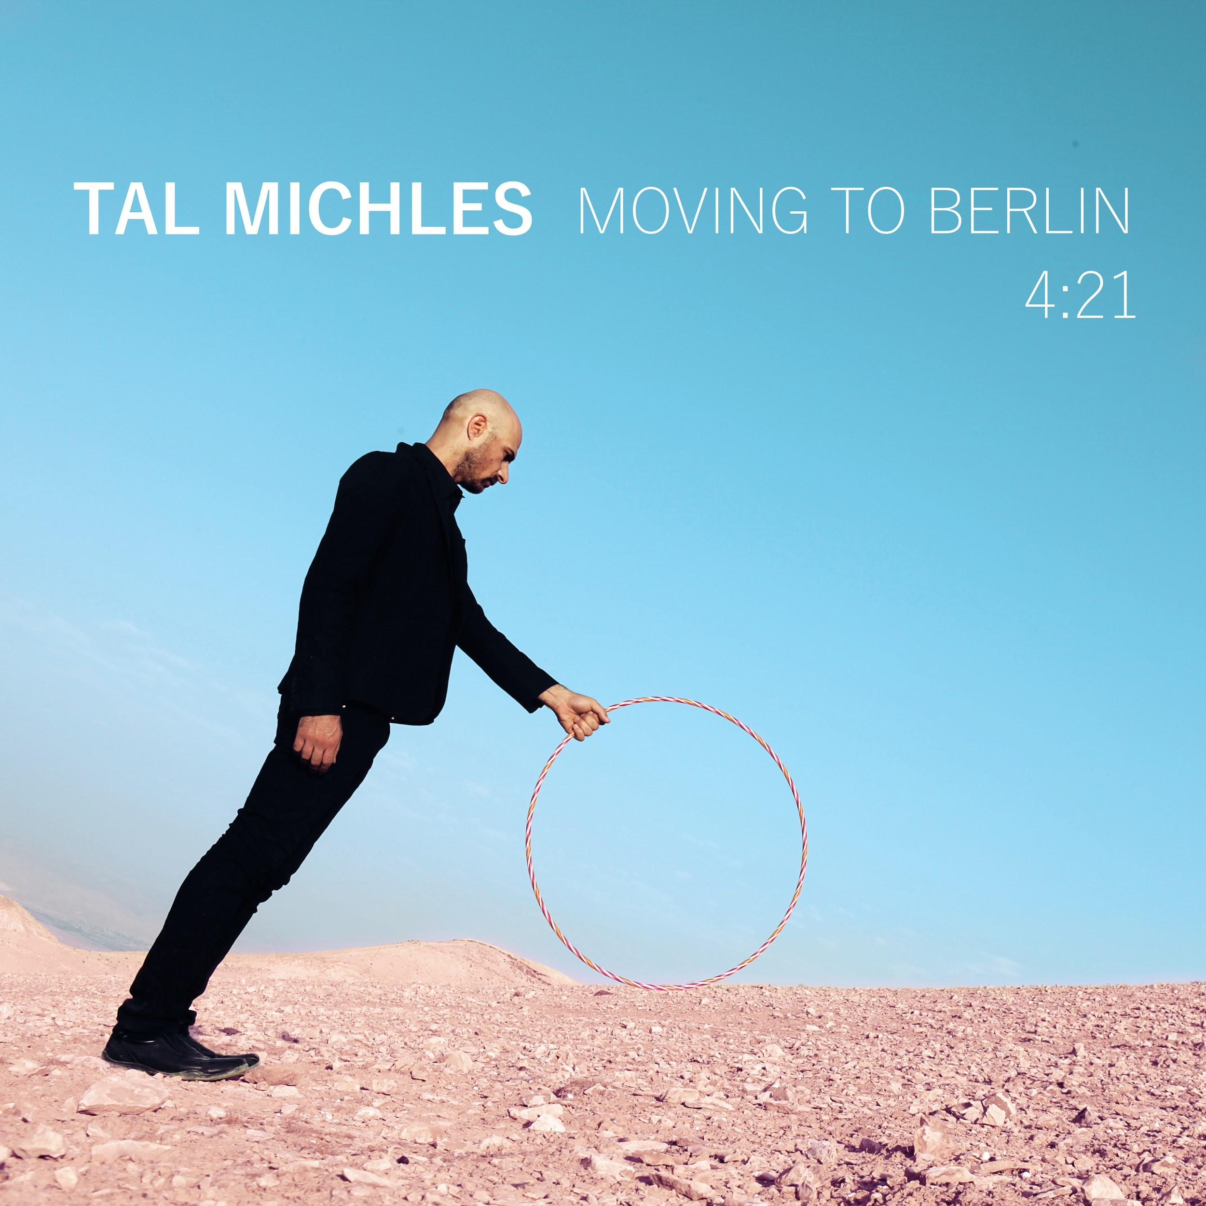
Tal Michles - Moving To Berlin

“Let's take the sweat and trade it for a shiver
We'll give up the sea and settle for a river
In winter the streets will be slippery and bright
and your beautiful dark skin will look great against the snow white.”

הסינגל השני מתוך איפי הבכורה של טל מיכלס הוא שיר כמיהה למקום אחר ושלו, רחוק מהמתח והקצוות החדים המאפיינים כל כך את המציאות הישראלית - באופן אירוני [ואף כאלה שיגידו שעצוב] המקום הזה הוא ברלין.

האיפי הופק ע"י דותן מושנוב [קיצו, איזדורה, נוריה] נע באופן נונשלנטי בין מוזיקה אקוסטית ואלקטרונית תוך כדי יצירת יקום מקביל ורהוט של דימויים, תמונות וצלילים.

Moving To Berlin הנו הסינגל השני מתוך האלבום

במשך שנים שימש טל כגיטריסט ובאסיסט של הרכבים ופרוייקטים מוזיקליים שונים שנעו במנעד סגנוני מוזיקלי רחב, תוך שהוא מלווה גם יוצרים ישראלים רבים, בנוסף הוא גם מקיים קריירה ענפה בהלחנת פסקולים לסרטים קצרים וסרטי אנימציה.
“Giving Up The Sea” הוא אלבום הבכורה של טל כיוצר וכותב עצמאי.

קרדיטים:
מילים ולחן טל מיכלס
הפקה דותן מושנוב
טל מיכלס: שירה, גיטרות, באס, תכנות, קלידים
דותן מושנוב: תכנות, קלידים וקולות רקע
קרן בוסין: קולות רקע
מוקסס ע"י דותן מושנוב
מאסטרינג ע"י בנימין אסתרליס
צילומים ע"י יעל בר כהן

לאירוחים, ראיונות, בוקינג:
בנימין | info@schwarzneonlicht.com
מיכאל | pr@schwarzneonlicht.com

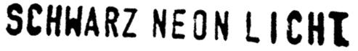
Schwarz Neon Licht Records הינו לייבל גלילי נישתי המוציא לאור מוזיקה אקספרמנטלית, פוסט-רוק, אלקטרו-אקוסטית, פולק, לואו-פיי ופופ חלומי של יוצרים ישראלים עצמאיים ומפיץ אותם בארץ ובחו"ל.
www.schwarzneonlicht.com | info@schwarzneonlicht.com | Facebook | Twitter | Youtube

